Физика 1 курс.
Преподаватель С.А. Радобенко.
Тема 3 «Электродинамика».
Добрый день! Уважаемые студенты, предлагаю вашему вниманию теоретический материал по теме 3.1«Электрическое поле»,
которая рассчитана на 14 уроков.

Урок 10.
Тема урока: «Проводники в электрическом поле»
Цель урока: познакомиться с понятием проводники, изучить свойства проводников в электрическом поле.
План урока:
1. Повторить теоретический материал по темам «Электрическое поле», «Напряженность электрического поля» и «Потенциал. Разность потенциалов» из курса физики.
2. Познакомиться со свойствами проводников.
3. Изучить поведение проводников в электрическом поле.

План действий:
1.Изучить теорию и составить конспект.
2.Выполнить задание.
Теоретический материал.
По электрическим свойствам все вещества разделяют на два больших класса - вещества, которые проводят электрический ток (проводники) и вещества, которые не проводят электрический ток (диэлектрики, или изоляторы).
Проводник - это тело или материал, в котором электрические заряды начинают перемещаться под действием сколь угодно малой силы. (Проводни́к –это вещество(среда, материал) хорошо проводящие электрический ток.)
В проводнике имеется большое число свободных носителей заряда, то есть заряженных частиц, которые могут свободно перемещаться внутри объёма проводника и под действием приложенного к проводнику электрического напряжения создают электрический ток. Благодаря большому числу свободных носителей заряда и их высокой подвижности значение удельной электропроводности проводников велико.
Проводниками называют также часть электрической цепи- соединительные провода.
Среди наиболее распространённых твёрдых проводников известны металлы, полуметаллы, углерод (в виде угля и графита).
Пример проводящих жидкостей при нормальных условиях-электролиты, при высоких температурах — расплавы металлов.
Пример проводящих газов — ионизированный газ (плазма).
Некоторые вещества, при нормальных условиях являются изоляторами(диэлектриками), при изменении внутренних и внешних условий могут переходить в проводящее состояние (например, вода и воздух).
Микроскопическое описание проводников связано с электронной теорией металлов. Наиболее простая модель описания проводимости известна с начала прошлого века и была развита Друде.
Проводники, в которых преобладает электронная проводимость, обусловленная движением электронов, относят к проводникам первого рода.
К проводникам второго рода относят проводники с ионной проводимостью (электролиты и ионизированные газы).
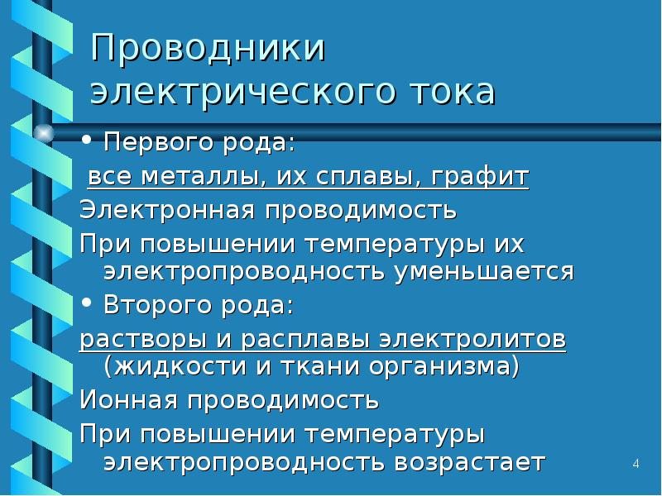
Что такое проводник
К проводникам относят те вещества, которые имеют в своей структуре большое количество свободных, не связанных электрических зарядов, способных начинать движение под воздействием приложенной внешней силы. Они могут быть в твердом, жидком или газообразном состоянии.
Если взять два проводника, между которыми образована разность потенциалов и подключить внутри них металлическую проволоку, то сквозь нее потечет электрический ток. Его носителями станут свободные электроны, не удерживаемые связями атомов. Они характеризуют величину электрической проводимости или способность любого вещества пропускать через себя электрические заряды — ток.

В природе носителями зарядов могут быть:
- электроны;
- ионы;
- дырки.

По этому принципу электропроводность подразделяют на:
- электронную;
- ионную;
- дырочную.
Качество проводника позволяет оценить зависимость протекающего в нем тока от значения приложенного напряжения. Ее принято называть по обозначению единиц измерения этих электрических величин — вольтамперной характеристикой.

Проводники с электронной проводимостью
Наиболее распространенным представителем этого типа являются металлы. У них электрический ток создается за счет перемещения потока электронов.
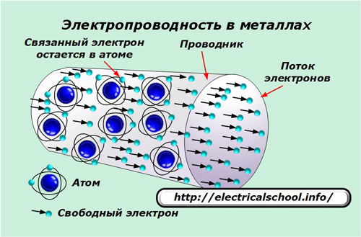
Внутри металлов они находятся в двух состояниях:
- связанные силами атомного сцепления;
- свободные.
Электроны, удерживаемые на орбите силами притяжения ядра атома, как правило, не участвуют в создании электрического тока под действием внешних электродвижущих сил. Иначе ведут себя свободные частицы.
Если к металлическому проводнику не приложена ЭДС, то свободные электроны движутся хаотически, беспорядочно, в любых направлениях. Такое их перемещение обусловлено тепловой энергией. Оно характеризуется различными скоростями и направлениями перемещения каждой частицы в любой момент времени. Когда к проводнику приложена энергия внешнего поля с напряженностью Е, то на все электроны вместе и каждый в отдельности действует сила, направленная противоположно действующему полю. Она создает строго ориентированное движение электронов, или другим словами — электрический ток. Вольтамперная характеристика металлов представляет собой прямую линию, укладывающуюся в действие закона Ома для участка и полной цепи.
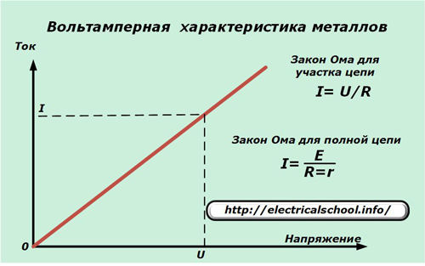
Кроме чистых металлов электронной проводимостью обладают и другие вещества. К ним относят:
- сплавы;
- отдельные модификации углерода (графит, уголь).
Все вышеперечисленные вещества, включая металлы, относят к проводникам 1-го рода. У них электропроводность никоим образом не связана с переносом массы вещества за счет прохождения электрического тока, а обусловливается только движением электронов.
Если металлы и сплавы поместить в среду сверхнизких температур, то они переходят в состояние сверхпроводимости.

Проводники с ионной проводимостью
К этому классу относятся вещества, у которых электрический ток создается за счет движения зарядов ионами. Они классифицируются как проводники второго рода. Это:
- растворы щелочей, кислот солей;
- расплавы различных ионных соединений;
- различные газы и пары́.

Электрический ток в жидкости
Проводящие электрический ток жидкие среды, в которых происходит электролиз — перенос вещества вместе с зарядами и осаждение его на электродах, принято называть электролитами, а сам процесс — электролизом.
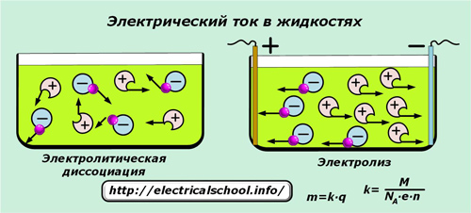
Он происходит под действием внешнего энергетического поля за счет приложения положительного потенциала к электроду-аноду и отрицательного — к катоду.
Ионы внутри жидкостей образуются за счет явления электролитической диссоциации, которая заключается в расщеплении части молекул вещества, обладающих нейтральными свойствами. В качестве примера можно привести хлорид натрия (поваренная соль), который в водном растворе распадается на составляющие ионы натрия (катионы) и хлора (анионы).
Под действием приложенного напряжения к электролиту катионы начинают двигаться строго к катоду, а анионы — к аноду.

Проводники в электрическом поле.
В отсутствие внешнего поля в любом элементе объема проводника отрицательный свободный заряд компенсируется положительным зарядом ионной решетки. В проводнике, внесенном в электрическое поле, происходит перераспределение свободных зарядов, в результате чего на поверхности проводника возникают нескомпенсированные положительные и отрицательные заряды. Этот процесс называют электростатической индукцией, а появившиеся на поверхности проводника заряды – индукционными зарядами.
Явление перераспределения зарядов внутри проводника под действием внешнего электрического поля называется электростатической индукцией.
Заряды, появляющиеся на поверхности проводника, называются индукционными зарядами.
Мы знаем, что все вещества состоят из атомов, которые, в свою очередь, состоят из заряженных частиц. Если внешнее поле вокруг вещества отсутствует, то его частицы распределяются так, что суммарное электрическое поле внутри вещества равно нулю. Если вещество поместить во внешнее электрическое поле, то поле начет действовать на заряженные частицы и они перераспределяться так, что в веществе возникнет собственное электрическое поле. Полное электрическое поле складывается из внешнего поля и внутреннего поля создаваемого заряженными частицами вещества.

Индукционные заряды создают свое собственное поле , которое компенсирует внешнее поле во всем объеме проводника:
(внутри проводника).
Полное электростатическое поле внутри проводника равно нулю, а потенциалы во всех точках одинаковы и равны потенциалу на поверхности проводника.
Задание.
Составьте таблицу проводников. Приведите примеры.
Домашнее задание. Выясните(проверьте)-при каких условиях воздух и вода-являются проводниками.

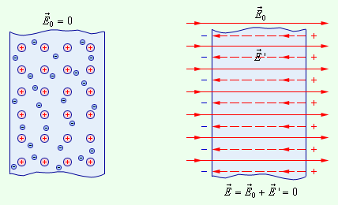
Рисунок 1.5.1.1.5.1. Электростатическая индукция.
Все внутренние области проводника, который внесен в электрическое поле, остаются электронейтральными. Удаление некоторого объема, выделенного внутри проводника, а соответственно образование пустой полости, приведет к тому, что электрическое поле внутри полости станет равным нулю. На этом основана электростатическая защита – приборы, имеющие чувствительность к электрическому полю в целях исключения влияния поля помещают в металлические ящики (рис. 1.5.2).
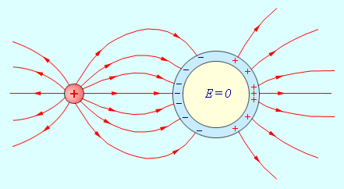
Рисунок 1.5.2.1.5.2. Схема электростатической защиты. Поле в металлической полости равно нулю.
Литература: А.В. Фирсов Физика для СПО М. Академия 2014
https://obuchalka.org/20180622101330/istoriya-dlya-professii-i-specialnostei-tehnicheskogo-estestvenno-nauchnogo-socialno-ekonomicheskogo-profilei-chast-1-artemov-v-v-lubchenkov-u-n-2012.html
Готовую работу отправляйте на электронную почту radobenko.sveta@yandex.ru

Физика 1 курс.
Преподаватель С.А. Радобенко.
Тема 3 «Электродинамика».
Добрый день! Уважаемые студенты, предлагаю вашему вниманию теоретический материал по теме 3.1«Электрическое поле»,
которая рассчитана на 14 уроков.

Урок 11.
Тема урока: «Конденсаторы»
Цель урока: познакомиться с понятием конденсатор и электроемкость, изучить свойства и применение конденсаторов, вывести формулы электроемкости.
План урока:
1. Повторить теоретический материал по темам «Электрическое поле» и «Потенциал. Разность потенциалов» из курса физики.
2. Познакомиться со свойствами и применением конденсаторов.
3. Получить формулы электроемкости.

План действий:
1.Изучить теорию и составить конспект.
2.Выполнить задание.
Теоретический материал.
Конденса́тор (от лат. condensare — «уплотнять», «сгущать» или от лат. condensatio — «накопление») — устройство для накопления заряда и энергии электрического поля.
В 1745 году в Лейдене немецкий каноник Эвальд Юрген фон Клейст и независимо от него голландский физик Питер ван Мушенбрук изобрели конструкцию-прототип электрического конденсатора — «лейденскую банку»]. Первые конденсаторы, состоящие из двух проводников, разделенных диэлектриком, упоминаемые обычно как конденсатор Эпинуса или электрический лист, были созданы ещё раньше.

Конструкция конденсатора
Конденсатор является пассивным электронным компонентом]. В простейшем варианте конструкция состоит из двух электродов в форме пластин (называемых обкладками), разделённых диэлектриком, толщина которого мала по сравнению с размерами обкладок. Практически применяемые конденсаторы имеют много слоёв диэлектрика и многослойные электроды, или ленты чередующихся диэлектрика и электродов, свёрнутые в цилиндр или параллелепипед со скруглёнными четырьмя рёбрами (из-за намотки).

Свойства конденсатора

Конденсатор в цепи постоянного тока может проводить ток в момент включения его в цепь (происходит зарядка или перезарядка конденсатора), по окончании переходного процесса ток через конденсатор не течёт, так как его обкладки разделены диэлектриком. В цепи же переменного тока он проводит колебания переменного тока посредством циклической перезарядки конденсатора, замыкаясь так называемым током смещения.
Конденсатор может накапливать электрическую энергию.
Электроемкость-характеристика проводника, мера его способности накапливать электрический заряд. Она определяется как отношение величины электрического заряда к разности потенциалов между этими проводниками.
В Международной системе единиц (СИ) ёмкость измеряется в фарадах.
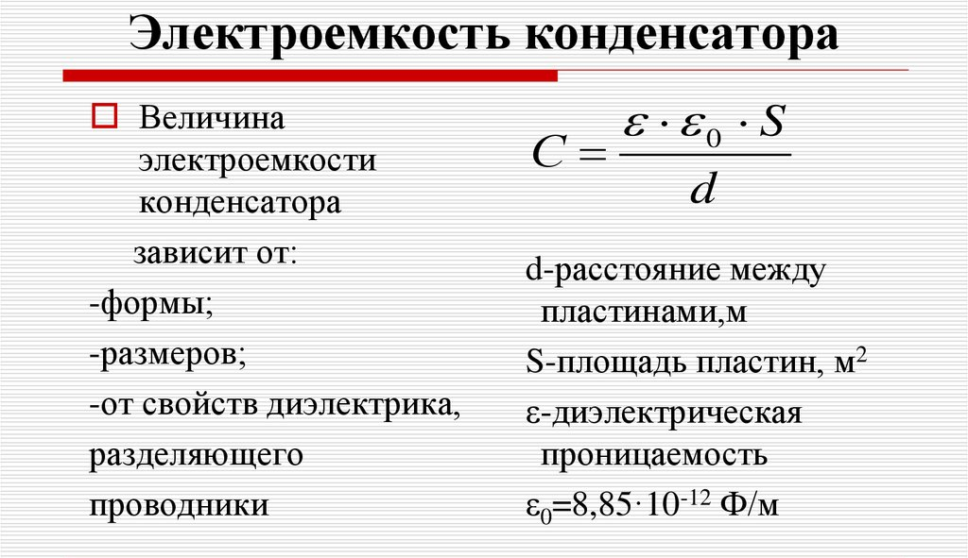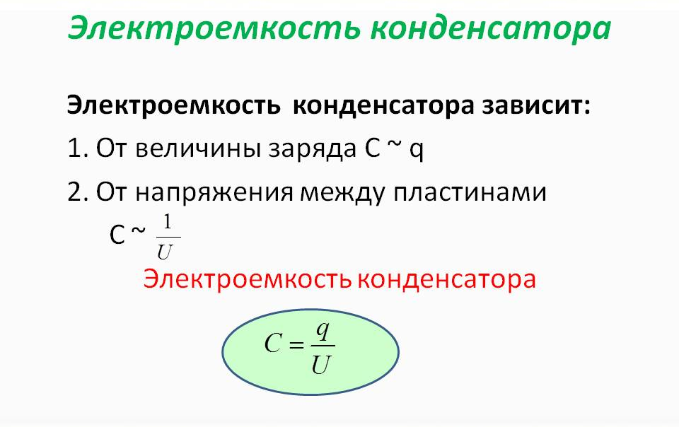

Энергия заряженного конденсатора.
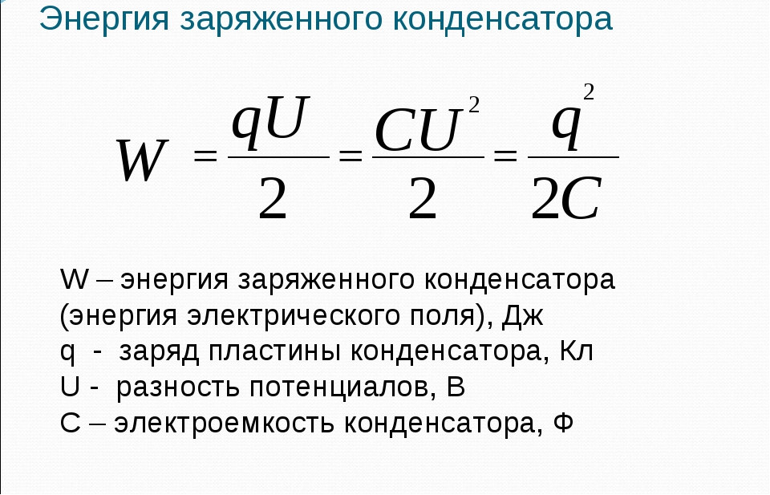
Задание.
Составьте таблицу конденсаторов. Приведите примеры устройства и применения.
Домашнее задание. Выясните(проверьте)-какие проводники и диэлектрики применяются в конденсаторах.

Литература: А.В. Фирсов Физика для СПО М. Академия 2014
https://obuchalka.org/20180622101330/istoriya-dlya-professii-i-specialnostei-tehnicheskogo-estestvenno-nauchnogo-socialno-ekonomicheskogo-profilei-chast-1-artemov-v-v-lubchenkov-u-n-2012.html
Готовую работу отправляйте на электронную почту radobenko.sveta@yandex.ru

